

**GENERAL DESIGN**

6-DOF WELDING ARM MANIPULATOR

**GENERAL DESIGN**

1. Sistem Keseluruhan

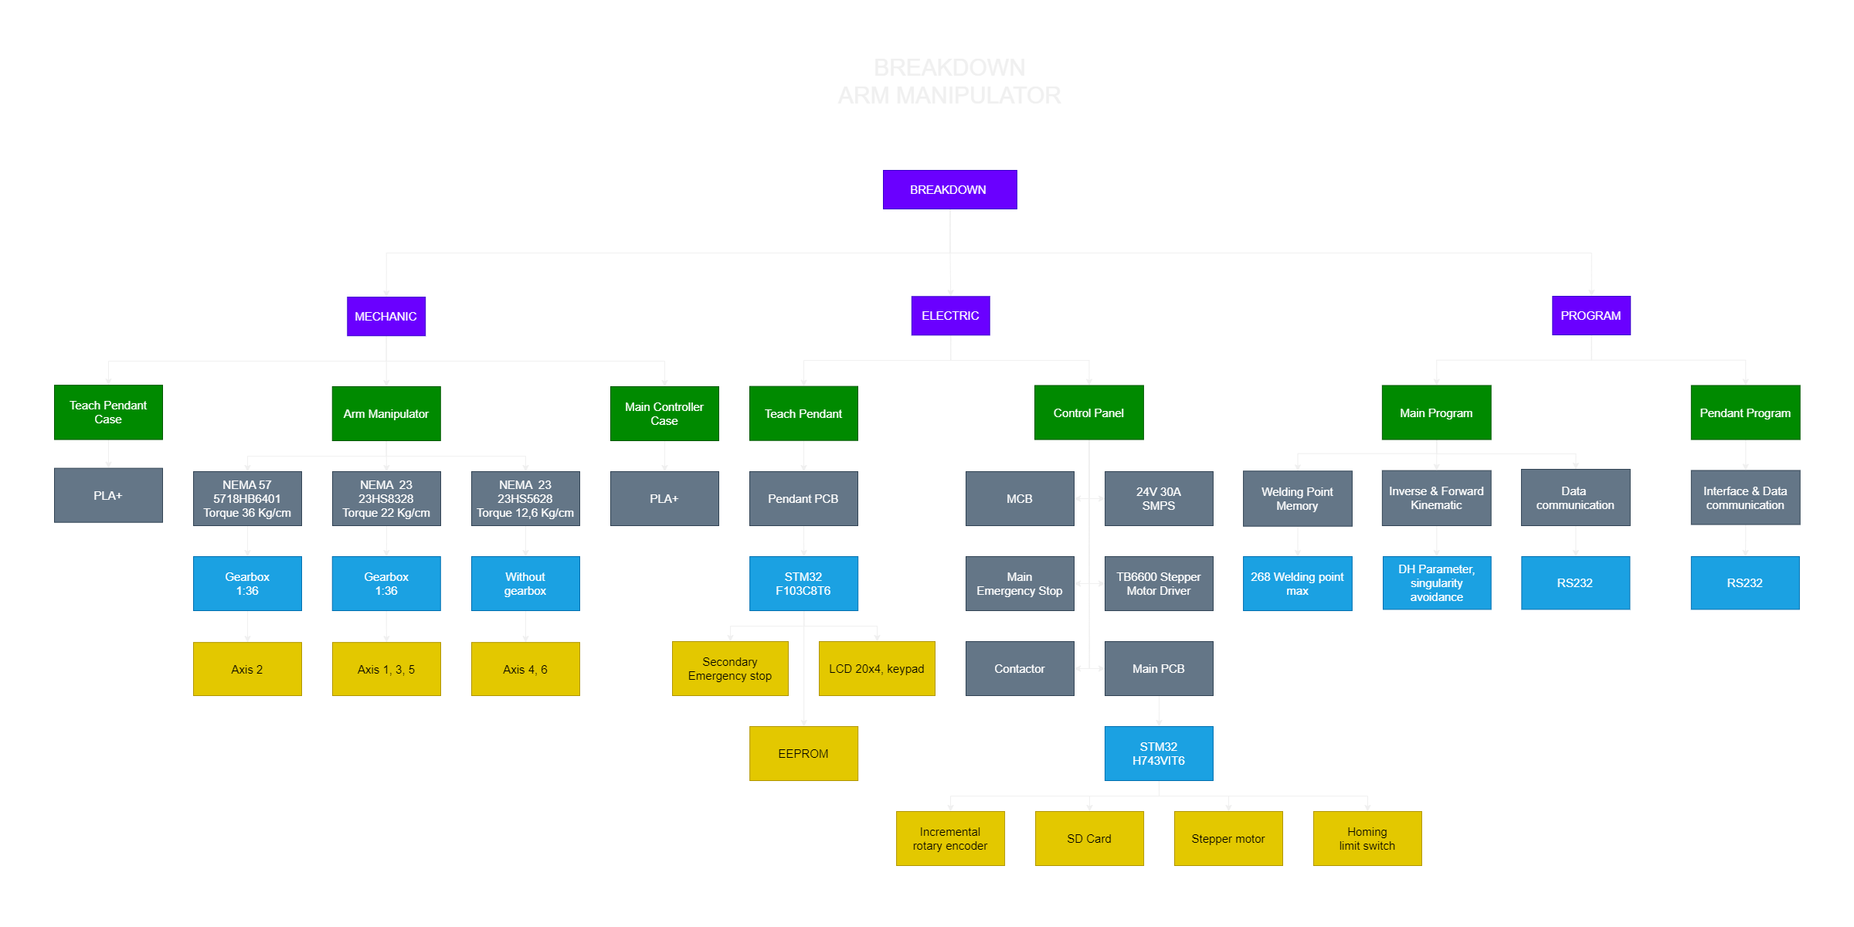

Welding Arm Manipulator

**GENERAL DESIGN**

1. Deskripsi

Robot las berbasis manipulator lengan yang memiliki 6 *Degree of Freedom* (DoF). Menggunakan aktuator jenis motor stepper open loop yang dikendalikan oleh motor driver TB6600. Untuk kontroler utama pada robot ini ditenagai oleh mikrokontroler **STM32H743VIT6**. Selain itu untuk melakukan proses pengelasan, robot ini menggunakan algoritma ***Point to Poin***t mapping yang dapat dikendalikan atau dipetakan dengan menggunakan bantuan ***teach pendant***. Robot las ini menggunakan mesin las berjenis MIG atau ***metal inert gas*** yang dapat menghasilkan pengelasan yang baik. Memiliki jarak jangkaian pengelasan maksimal hingga 1,2m.

1. Tujuan

Pembuatan robot las berbasis manipulator lengan ini memiliki tujuan antara lain:

1. Melakukan pengelasan pada ***base plate*** bak motor viar dengan jumlah titik pengelasan sebanyak 268 titik.
2. Meningkatkan efisiensi pengelasan bak motor viar
3. Spesifikasi
4. Kontroler Utama
   1. Mikrokontroler : STM32H743VIT6
   2. Aktuator : Nema motor stepper
   3. Supply power : @720Watt x 2 robot = 1,44 kW
5. Teach Pendant
   1. Mikrokontroler : STM32F103C8T6
   2. User Interface : LCD 20x4, 4x5 keypad
   3. Mapping point : 268 maks

Welding Arm Manipulator

**ELECTRICAL POWER SUPPLY DESIGN**

6-DOF WELDING ARM MANIPULATOR

**ELECTRICAL POWER SUPPY DESIGN**

1. General power supply circuit

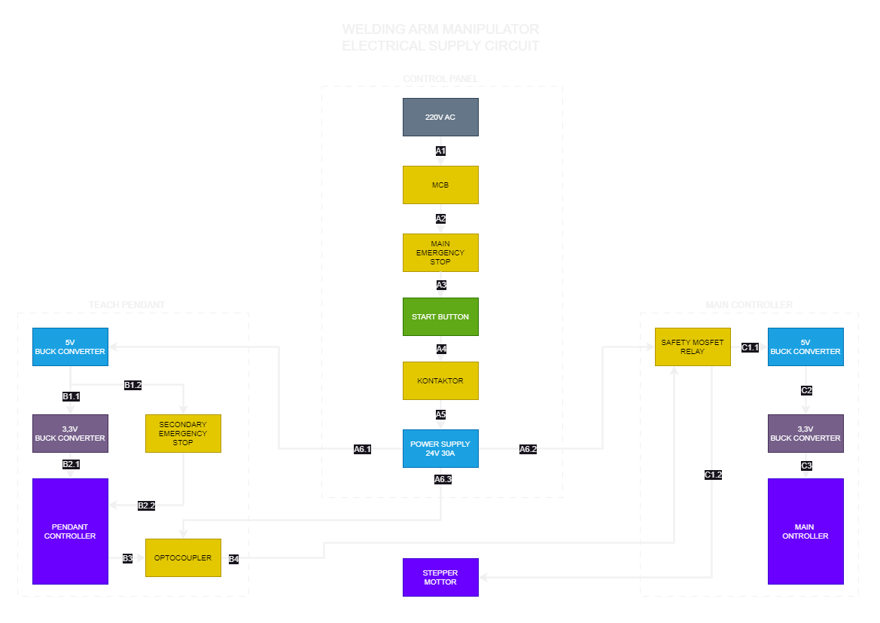

Welding Arm Manipulator

**ELECTRICAL POWER SUPPY DESIGN**

1. Control panel power supply circuit

Keterangan

* A1 : Catu daya utama (fasa dan netral), menghubungkan listrik 220VAC ke MCB 2 Pole
* A2 : Keluaran catu daya dari MCB ke tombol emergency stop
* A3 : Keluaran catu daya dari tombol emergencystop ke tombol start
* A4 : Rangkaian DoL antara tombol mulai dengan kontaktor
* A5 : Catu daya dari kontaktor ke power supply SMPS 24V 30A
* A6.1 : Keluaran power supply 24V ke teachpendant
* A6.2 : Keluaran power supply 24V ke kontroler utama
* A6.3 : Keluaran power supply 24V ke optocoupler teach pendant

Welding Arm Manipulator

**ELECTRICAL POWER SUPPY DESIGN**

1. Teach pendant power supply circuit

Keterangan

* B1.1 : Keluaran buck converter 5V ke masukan buck converter 3,3V
* B1.2 : Keluaran buck converter 5V ke tombol emergency stop pada teach pendant
* B2.1 : Keluaran buck converter 3,3V ke Vin controller teach pendant
* B2.2 : Keluaran emergency stop ke controller teach pendant sebagai signal
* B3 : Sinyal 5V ke optocoupler
* B4 : Output 24V dari optocoupler ke kontroler utama

Welding Arm Manipulator

**ELECTRICAL POWER SUPPY DESIGN**

1. Main controller power supply circuit

Keterangan

* C1.1 : Keluaran power supply 24V dari safety mosfet relay ke buck converter 5V
* C1.2 : Keluaran power supply 24V dari safety mosfet relay ke motor stepper
* C2 : Keluaran buck converter 5V ke masukan buck converter 3,3V
* C3 : Keluaran buck converter 3,3V ke Vin kontroler utama

Welding Arm Manipulator

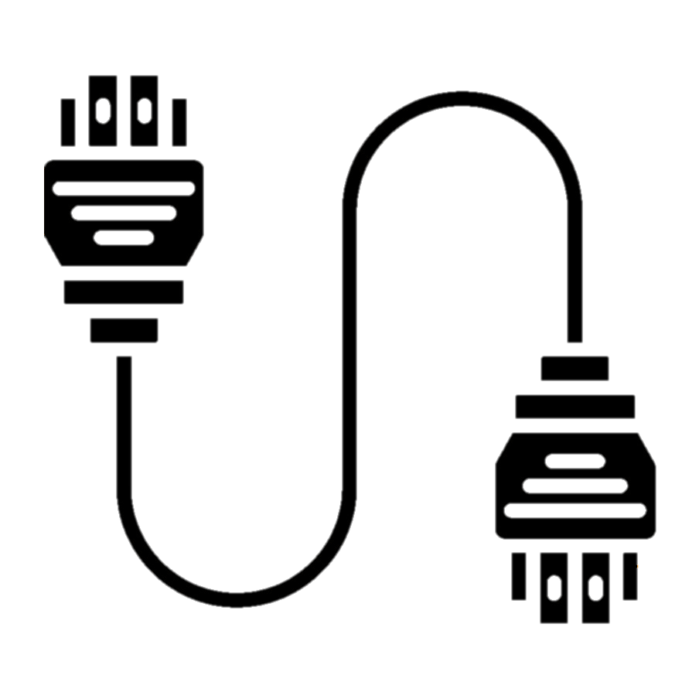

**CABLE CONNECTOR**

6-DOF WELDING ARM MANIPULATOR

**CABLE CONNECTOR**

1. Teach pendant - kontroler utama

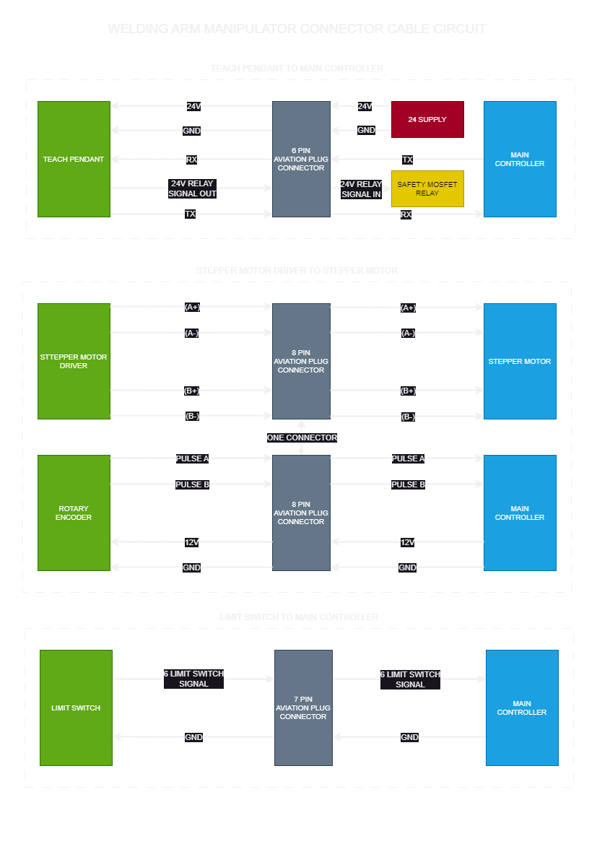Keterangan

1. Limit switch – kontroler utama

Keterangan

Welding Arm Manipulator

1. Stepper motor driver – stepper motor



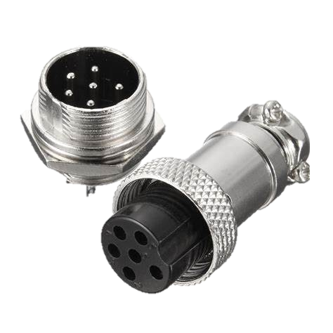

Welding Arm Manipulator